附件3

节水型园区申报书
（编写格式）

园区名称：
所属地（州、市）：
园区类型：
申请日期： 年 月 日
填写说明

1. 申报园区节水工作情况应达到《节水型工业园区评价导则》（T/CIECCPA 004—2020）标准要求，园区应按要求如实编写申请报告，并提供必要的证明材料。
2. 申请报告包含但不限于下列内容：
（1）园区基本信息表
（2）园区节水分析报告
（3）园区自评表
3. 以上材料需按顺序编排，并在相应位置加盖公章。

园区基本信息表
一、园区基本信息
园区名称
园区级别 |  | □ 国家级 □ 省级  □ 地市级 □ 县级 | 园区类型 |  | □装备制造 □电子信息 □原材料工业 □消费品工业 □新兴产业 □其他
详细地址
园区法定代表人 |  |  | 联系电话
联系人 |  |  | 联系电话
联系人职务 |  |  | 电子邮箱
二、2024年度园区节水主要指标
园区主导产业
主要水源
2024年总产值（万元）
2024年工业增加值（万元）
2024年总取水量（m³） | 常规水源
2024年总取水量（m³） | 非常规水源
近三年园区水效指标 | 年份 |  | 2022年 | 2023年 |  | 2024年
近三年园区水效指标 | 万元工业增加值用水量（m³/万元）
近三年园区水效指标 | 水重复利用率（%）
近三年园区水效指标 | 节水型企业覆盖率（%）
近三年园区水效指标 | 节水型器具普及率（%）
近三年园区水效指标 | 管网漏失率（%）
材料真实性承诺：
我单位郑重承诺：本次申报自治区节水型园区所提交的相关数据和信息均真实、有效，愿接受并积极配合主管部门的监督抽查和核验。如有违反，愿承担由此产生的相应责任。

单位负责人（签字）：
（申报单位公章）
年 月 日
推荐单位意见：

（推荐单位公章）
年 月 日

园区节水分析报告（格式）

一、基本情况

（一）园区基本情况

包括园区地理位置（所属流域）、近三年的生产总值、工业增加值、主导产业、企业数量及规模、园区节水管理组织结构及人员配备情况等。

（二）园区生产和取用水情况

包括园区主要企业的生产情况、用水环节、主要用水设备，园区取水水源（常规水资源、非常规水资源）、取水量、排水量、水质数据监测、串联用水、供水及排水管网建设、水循环利用设施建设、污水资源化利用及处理设施建设等情况。

二、园区节水评价分析

（一）基本要求
1.有取用水资源的合法手续，近三年取水无超计划行为。
2.近三年未发生安全、污染事故或重大生态破坏事件。
3.未使用或生产国家明令禁止或列入禁止、淘汰目录的用水设备或器具。
4.建立履行节水工作职责的专门机构、配备专职工作人员。

（二）节水管理指标

1.定期制定节水工作方案，建立节水工作考核奖励机制。

2.重视节水改造，各类用水设施和计量设备符合节水要求，组织企业定期开展水平衡测试，严格用水管理，各类巡检、统计台账齐全。

3.定期开展节水宣传教育。

（三）节水技术指标

1.万元工业增加值用水量达到评价要求。

2.水重复利用率达到行业要求的国家相关标准。

3.节水型企业覆盖率达到评价要求。

4.节水型器具普及率达到评价要求。

5.管网漏失率达到评价要求。

（四）鼓励性指标

1.园区在串联用水、推广合同节水、非常规水源替代率、创新工作等方面的工作开展情况。

2.以上指标情况分析需说明计算过程和依据，并提供相关佐证材料。

三、节水先进经验

与自治区内外同类园区相比，本园区在推动工业节水工艺、技术和装备推广应用，节水技术改造，节水公共设施建设，节水管理等方面的优势。

四、未来三年拟采取的主要水效提升措施

未来三年拟采取的主要水效提升措施，如节水技术改造项目（如水重复利用等）、节水管理措施（如推动企业开展水平衡测试、高耗水行业节水型企业评价认定、园区节水管理平台建设等）。请分项简述建设内容、预期投资和预期节水效果。

五、证明材料

此部分包括但不限于以下材料：

（一）园区管委会组织机构代码证复印件、园区成立的批复文件复印件；

（二）近三年无违法记录、无不良信用记录、无重大安全环保事故证明材料；

（三）节水管理机构成立文件及人员配备、岗位职责分工证明材料；

（四）未使用国家明令淘汰的用水工艺技术和设备证明材料（若无地方主管部门证明，可作自我承诺声明）；

（五）园区节水规划或工作方案、节水管理制度文件、节水统计台账、节水型企业创建情况、节水改造项目证明文件、先进节水工艺技术装备推广应用情况、节水宣传教育情况等证明材料。
六、园区自评表

（一）自评总则

1. 节水型园区自评指标分为一票否决指标和量化指标，量化指标又分管理指标和技术指标。
2. 一票否决指标如有不满足项，则不具备节水型园区申报条件。

3. 评价应采用评价年上一年的统计数据对各项指标进行赋值和评价，各项评价指标值应以监测统计资料为依据。

4. 总评分在90分级以上才具备申报条件。

（二）基本要求（一票否决）
序号 | 评价指标 | 自评情况
1 | 园区供水单位（企业）有取用水资源的合法手续，近三年取水无超计划行为 | □是 □否
2 | 近三年未发生安全、污染事故或重大生态破坏事件 | □是 □否
3 | 未使用或生产国家明令禁止或列入禁止、淘汰目录的用水设备或器具 | □是 □否
4 | 建立履行节水工作职责的专门机构、配备专职工作人员 | □是 □否

（三）量化评价指标
1. 管理指标及评分
序号 | 评价指标 | 评价要求 | 评分细则 | 总分 | 自评  得分
1 | 组织管理 | 定期制定节水工作方案，建立节水工作考核奖励机制 | 1）园区有节水规划或方案，得5分；  2）园区节水管理部门严格用水监管，得5分。 | 10
2 | 用水管理 | 重视节水改造，各类用水设施符合节水要求。定期开展水平衡测试。严格用水管理，各类巡检、统计台账齐全 | 1）园区有整体的供排水管网图和计量网络图，得3分；  2）园区内部定期巡回检漏，得3分；  3）园区内部实行计划用水管理，定期分解下达计划指标，用水计划管理规范，得4分；  4）原始记录和统计台帐完整规范，按时完成统计报表，得3分；  5）所有企业近3年均开展过水平衡测试，得4分；  6）园区建设有用水在线监测设施，得3分。 | 20
3 | 宣传教育 | 定期开展节水宣传教育 | 1）组织开展“世界水日”“中国水周”等专题节水宣传活动，得3分；  2）制定完善的节水宣传计划，得2分；  3）企业领导和管水人员参加节水主管部门组织的节水学习和培训，员工节水意识强，得3分；  4）公共场所有节水宣传标语、宣传栏、板报等，并定期维护，得2分。 | 10

2. 技术指标及评分
序号 | 评价指标 | 评价要求 | 评分细则 | 总分 | 自评  得分
1 | 万元工业增加值用水量 | 万元工业增加值用水量低于60%全国平均值的地区，≤地区平均值×90% | 达到评价要求得满分，每高10%扣2分，直至扣完。地区平均值参照最近一年地区统计值。 | 12
1 | 万元工业增加值用水量 | 万元工业增加值用水量高于60%全国平均值但低于全国平均值的地区，≤地区平均值×80% | 达到评价要求得满分，每高10%扣2分，直至扣完。地区平均值参照最近一年地区统计值。 | 12
1 | 万元工业增加值用水量 | 万元工业增加值用水量高于全国平均值的地区，≤地区平均值×60% | 达到评价要求得满分，每高10%扣2分，直至扣完。地区平均值参照最近一年地区统计值。 | 12
2 | 水重复利用率 | 达到行业要求的国家相关标准 | 达到评价要求得满分，不达一家企业扣2分，直至扣完。 | 12
3 | 节水型企业覆盖率 | 节水型企业取水量占园区取水总量超过60%或节水型企业个数占比≥50% | 达到评价要求得满分，每低2%扣1分，直至扣完。 | 22
4 | 节水型器具普及率 | ≥98% | 达到评价要求得满分，每低1%扣1分，直至扣完。 | 7
5 | 管网漏失率 | ≤6% | 达到评价要求得满分，每高0.5%扣1分，直至扣完。 | 7
3. 鼓励性指标及评分
序号 | 指标 | 评分细则 | 总分 | 自评  得分
1 | 串联用水 | 工业园区企业间实现一水多用、循序用水，得3分。 | 3
2 | 创新工作 | 园区有规划水资源论证，园区推行合同节水管理，或参与水效领跑者活动并获得领跑者称号等，得2分。 | 2
3 | 非常规水源替代率 | 缺水城市达到15%以上；达到评价要求得5分，每低5%扣2分，直至扣完。 | 5

附件1 重复利用率参照标准节水型企业标准
GB/T 26923 节水型企业 纺织染整行业
GB/T 26924 节水型企业 钢铁行业
GB/T 26925 节水型企业 火力发电行业
GB/T 26926 节水型企业 石油炼制行业
GB/T 26927 节水型企业 造纸行业
GB/T 32164 节水型企业 乙烯行业
GB/T 32165 节水型企业 味精行业
GB/T 33232 节水型企业 氧化铝行业
GB/T 33233 节水型企业 电解铝行业
GB/T 34608 节水型企业 铁矿采选行业
GB/T 34610 节水型企业 炼焦行业
GB/T 35576 节水型企业 啤酒行业
GB/T 36895 节水型企业 氮肥行业
GB/T 37271 节水型企业 氯碱行业
GB/T 37332 节水型企业 船舶行业
GB/T 37759 节水型企业 现代煤化工行业
GB/T 37832 节水型企业 化纤长丝织造行业
GB/T 38907 节水型企业 多晶硅行业

附件2 园区企业基础信息统计表
20xx年度企业基本信息统计表
序号 | 企业名称 | 企业用水量 | 产品产量 | 产品产值 | 单位产品用水量 | 万元工业产值用水量 | 备注
1
2
3
4
5
…

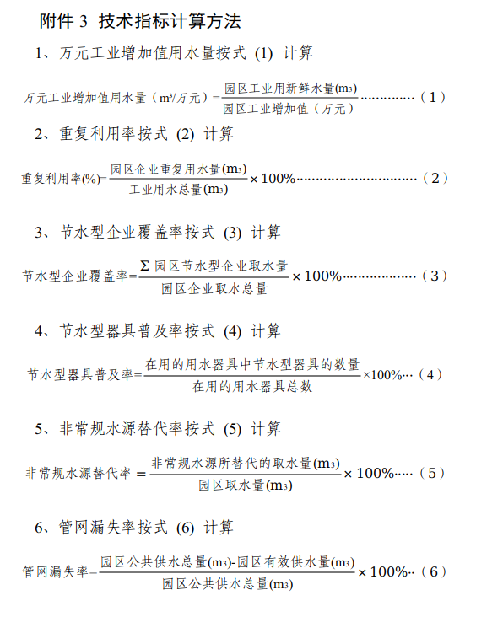
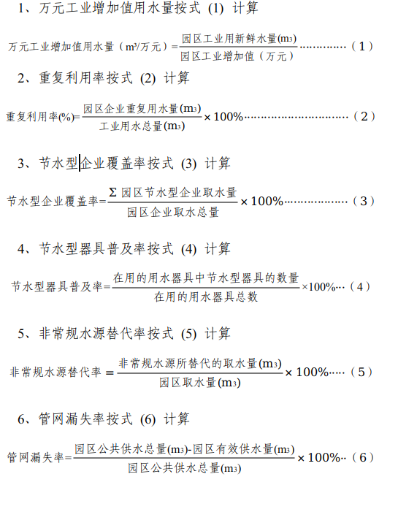

附件4 2022年万元工业增加值用水量
年份 | 行政区域 | 万元工业增加值用水量/m³
2024年 | 全国 | 24.1
2024年 | 新疆 | 23.54
注：数据来源于2024年中国水资源公报，新疆数据来源《2024年新疆实行最严格水资源管理制度自查报告》。

